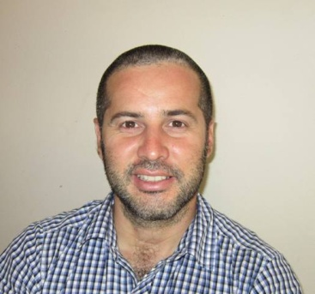
Claudio Leiva Asenjo

Formación
TITULACIÓN ACADEMICA

Ingeniero Civil Industrial
Universidad Las Américas, 2004 a Marzo 2008.

Ingeniero Mecánico
Inacap, 1997- 2001

Técnico Mecánico
Inacap, 1993 – 1995

CURSOS DE CAPACITACION

Seminario Límites de Responsabilidad uso de Grúas, Maritime Institute Chile
Presentaciones Efectivas en Power Point, LAN S.A.
Capacitación SAP, Alynea-SAP
ISO 9001, QSL
Ingles Técnico, LAN S.A.
Ingles Intermedio 1, LAN S.A.
Recursos Humanos, LAN S.A.
Mantención y Sistemas Airbus A340, Lufthansa S.A.
Sistema Neumático B767, LAN S.A.
Familiarización Boeing 737, Lufthansa S.A.
RSOC, LAN S.A.
Factores Humanos, LAN S.A.
Diseño Redes y Aire Comprimido, INACAP
Análisis de Aceites Usados, INACAP

INFORMATICA

MS Office
Dominio de Excel Word y Power Point nivel avanzado

SAP
Usuario Experto

Datos personales
ESTADO CIVIL

Casado, 2 hijos

08/03/1974
Gredos 7792; Las Condes, Región Metropolitana, Chile
Celular +56 9 92138297; Casa 28863037
claudio_leivaa@yahoo.es

“Ejecutivo de profesión, Ingeniero Civil Industrial e Ingeniero Mecánico con amplia experiencia en análisis, diseño y mejoramiento de procesos, debido a la experiencia adquirida en empresas como ENAER, LAN Airlines y SALFACORP. Motivación por el área de Desarrollo Sustentable, Planificación y desarrollo estratégico, estudio y análisis de datos, Confiabilidad, Tecnologías de Información y Sistemas y modelamiento de datos. Autonomía de trabajo, responsabilidad, liderazgo, excelentes relaciones interpersonales, manejo de herramientas computacionales y plataformas ERP (SAP, CRM, conocimiento de metodología Kaizen y Seis Sigma ) y facilidad de aprendizaje en distintas materias, manejo de Ingles avanzado”.

Experiencia Profesional
Junio 2012 a Julio 2013
COMSA
SIGDO KOPPERS

.

Sub Gerente de Maquinarias COMSA

A cargo de la Sub Gerencia de Maquinarias en COMSA, filial de Sigdo Koppers a cargo de la construcción de Obras Marítimas, Emisarios Submarinos, piping y obras Civiles Secundarias; agrupando el área de arriendo y compra de equipos; compra de materiales y suministros, área de mantención, administración de Combustible y área de gestión activos.
  - Logros:
Principales Logros:

- Responsable de la Maquinaria y operadores en proyecto Sierra Gorda, Ejecutando con éxito la entrada y disponibilidad de estos, según los target solicitados para las Obras Civiles Secundarias.
- Reestructuración del área, remodelando su metodología de negocio y sus procesos.
- Negocio orientado al cliente interno y externo
- Generación de formatos de cotizaciones, Arriendo y procesos de trabajo, para adaptar a las nuevas demandas
- Creación de medidores de gestión (KPI), midiendo desempeño, confiabilidad y operatividad de equipos.
- Remodelación de la metodología de trabajo dentro y fuera del área, para trabajar en la mejora continua.
- Creación de políticas y reportes de trabajo, orientados a la disminución de fallas e incidentes
- Mejora de la operatividad y disponibilidad en relación al Target definido con el directorio.
- Generación de bitácoras de equipos, permitiendo generar con el tiempo mantenimiento predictivo.
- Mejora de la percepción de satisfacción de los clientes.
- Generación de nuevos negocios y fidelización con nuevos clientes y proveedores
- Aumento en la tasa de arriendos.
- Control de los stock de bodega y sus niveles de reposición.

Marzo 2011 a Junio 2012

NOVATEC

Jefe de Operaciones Equipos

Creación de la subgerencia de Equipos en Constructora Novatec, agrupando el área de arriendo y compra de equipos; compra de materiales y suministros, área de arriendo Moldajes; área de mantención, área de administración leasing operativo, administración de Combustible y área de gestión activos. Este departamento debe prestar servicios transversales dentro de la constructora a sus clientes internos, como así también ser la relacionarse con los proveedores de la compañía.

Principales Logros:

- Adaptación de modelo SAP a la empresa, permitiendo su total funcionalidad.
- Fidelización de alianzas con proveedores estratégicos.
- Profesionalización del área, incluyendo análisis de ingeniería y confiabilidad. Tanto interna como externamente.
- Se apunta al desarrollo sustentable del área y a la mejora continua, apoyándonos en procesos definidos de búsqueda, estudio y entrega de información; prestando servicios transversales a las demás aéreas de la empresa.
- Mejora en la disponibilidad de equipos y su confiabilidad.
- Mejora en los niveles de stock de repuestos y materiales.
- Renegociación de tasas de arriendo con proveedores, logrando precios transversales a las obras.
- Análisis en la compra y arriendo de equipos estratégicos y sus soluciones.

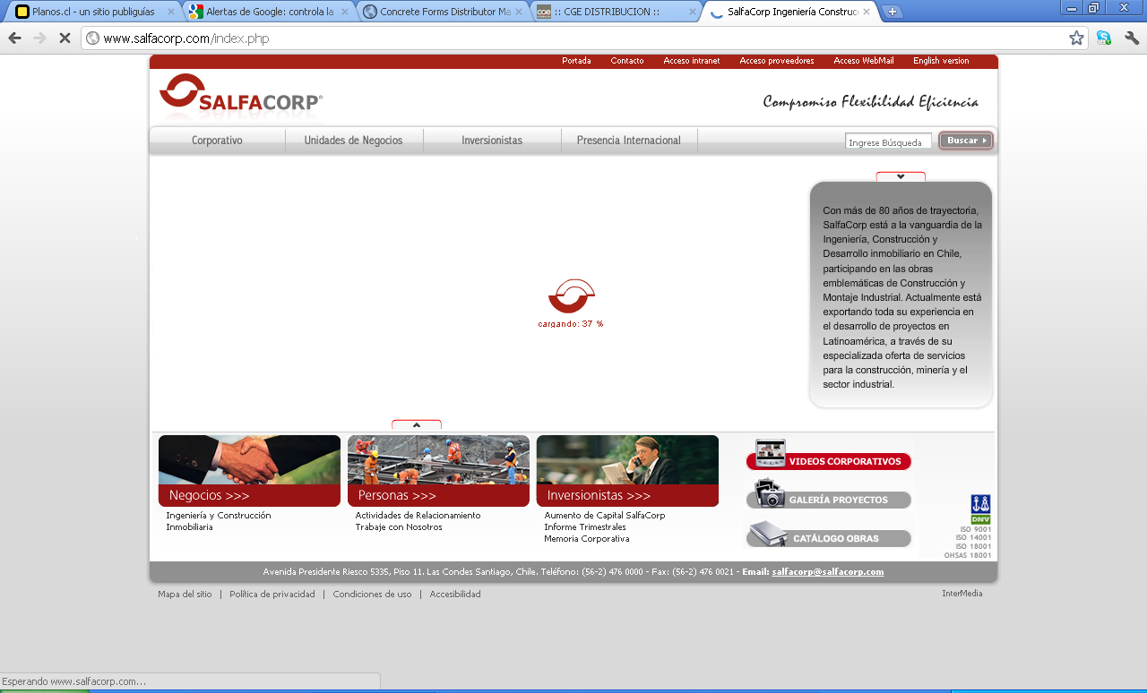
Enero 2008 a Marzo 2011

MAQSA

.

Jefe de Planificación Mantención y Sistemas

Creación del área de planificación y confiabilidad dentro de la empresa MAQSA; encargada de administrar la totalidad de los equipos de Salfacorp y sus divisiones; posteriormente seleccionado como el líder operacional para la implementación de SAP en la empresa.

Principales logros:

- Implementación del sistema CRM para Filial Maqsa.
- - Participación en la implementación SAP en empresas Salfacorp, manejo avanzado de módulo PM, ETM, BW.- Diseño, implementación y estudio de KPI´s de mantención, adaptando a la industria sistema confiabilidad aeronáutico.
- Efectúa capacitación de Sistemas de Confiabilidad, Sistemas de Información, SAP, DDOO entre otros en la empresa.
- Creación del departamento de Planificación y confiabilidad, logrando mantener la confiabilidad de equipos y maquinarias con niveles superiores al target fijado por la Gerencia,
- Disminución de los niveles stock de la Compañía, generando ahorros mensuales de $ 3.7 millones,
- Optimización del abastecimiento de insumos para la mantención, disminuyendo las compras en un 34% promedio, debido a la mejor visibilidad del stock y trabajos programados,
- Creación de una biblioteca técnica On-line, almacenes virtuales y disminución de paradas no programadas.



Julio 2007 a Diciembre 2007

Constructora Aconcagua.

Jefe de Gestión Maquinarias

Encargado de efectuar el profesionalismo y crecimiento del área, generando nuevas políticas de mantención y de procedimientos y llevando a cabo el cambio cultural del área.

Principales Logros:

- Elaboración, Control y Gestión de los activos de la Compañía
- Análisis y diseño de planes de mantenimiento y confiabilidad
- Creación de Blog en la red para desarrollo de foros técnicos
- Mejoramiento de la confiabilidad,
- Disminución del MTBF ( Mean Time Between Failures ) de las Máquinas.
- Líder del proceso de integración de los procesos de las empresas Aconcagua y Salfa.


Agosto 2001 a Marzo -2007

LAN

.

Jefe de Proyectos de Ingeniería – Ingeniería Central

En la empresa LAN me desarrolle en diversas funciones en la empresa tales como Ingeniero de Cabina, Analista de Garantías, Ingeniero de Sistemas y Jefe de Proyectos de Ingeniería Central.

Principales Logros:

- Presentar un estudio de Confiabilidad e Ingeniería en Conferencia Internacional de Operadores Airbus, estudio que fue aplicado a nivel mundial en aviones Airbus de corto alcance.
- Regularización y creación de bancos de prueba, generando ahorros cercanos a los 4 millones de dólares mensuales como promedio.
- Estudios de confiabilidad y aumento de capacidades en talleres.
- Aprendizaje de Método 6 Sigma, CRM, RCM (mantto).
- Diseño de órdenes de ingeniería, Retrofit a flota LAN (mejora continua).
- Capacitación constante en Lufthansa Technical Trainee, producto de la alianza estratégica con LAN
- Análisis de contratos y estudio fallas en componentes de proveedores de equipos y sistemas aeronáuticos, con el fin de negociar garantías asociadas al diseño, recuperando USD 400.000.
- Estandarización de cabinas flota corto alcance LAN bajo norma FAA.
- Diseño de plataformas de toboganes flota Airbus.

